Entendiendo y Respondiendo a las Señales de Su Bebé

Rotafolio de la Voluntaria de Grupos de Cuidado
Lecciones Uno al Seis

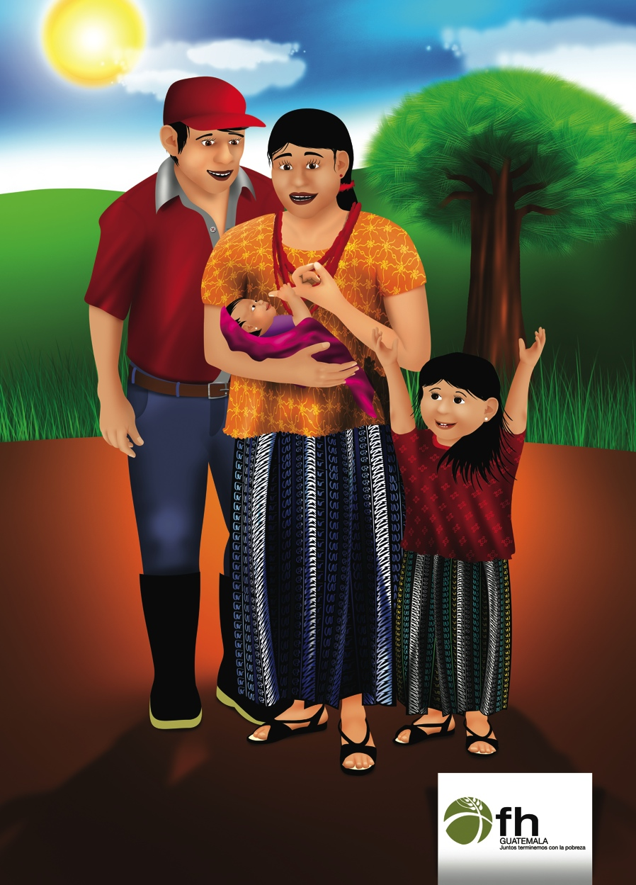

Agradecimientos
Muchas gracias a todos los artistas que han contribuido con este módulo, incluyendo Paola Gutiérrez. Un gran agradecimiento a Mary DeCoster, Mitzi Hanold y Jana Torrico por haber revisado y editado este material. Se agradece igualmente al Carolina Global Breastfeeding Institute de la Universidad de Carolina del Norte en Chapel Hill por su experiencia en el desarrollo del contenido de este módulo.

Cita Sugerida:
Neiswender de Calani, Karen; Parry, Kathy; Labbok, Miriam. (2014) Entendiendo y Respondiendo a las Señales de Su Bebé. Washington DC. Food for the Hungry (FH). Este Premio TOPS para el Mejoramiento de Programas a través de Pequeñas Subvenciones fue posible gracias al apoyo generoso y a la contribución del pueblo de los Estados Unidos a través de la Agencia de Desarrollo Internacional de los Estados Unidos de Norteamérica (USAID). Los contenidos de los materiales producidos a través del Premio TOPS para el Mejoramiento de Programas a través de Pequeñas Subvenciones no reflejan necesariamente los puntos de vista de TOPS, USAID o del Gobierno de los Estados Unidos.

This page was left blank intentionally.

Lección 1: Hablando a su bebé con amor

1. Juego: Gente con Gente

2. Asistencia y resolución de problemas – 15 minutos

El Parto de María (Figura 1.1)

María dio a luz a su hijo varón, David, en su casa. Su trabajo de parto fue largo y difícil. Después que David nació, la suegra de María se lo llevó. “María, tu estas muy débil después de dar a luz, y necesitas descansar. No te preocupes de nada; yo me aseguraré que el bebé sea alimentado con agua de arroz. Además, de todos modos, tu todavía no tendrás leche en tus pechos”. Ella se llevó a David, lo arropó, y salió de la habitación para darle un poco de agua de arroz que ella había preparado.

- ¿Cómo cuidó la suegra de María a David? ¿Por qué?
- ¿Qué piensa usted de esta situación? ¿Le ha pasado esto a usted?
- ¿Quién sostuvo en sus brazos y cuidó de su último bebé cuando recién acababa de nacer?

Comparemos sus experiencias con los mensajes en las páginas siguientes.

El Parto de María (Figura 1.1)

Los Bebés se comunican desde que nacen (Figura 1.2)

5. Comparta el significado de cada imagen

- ¿Qué cree usted que significan estos dibujos?

Los recién nacidos empiezan a comunicarse inmediatamente después de nacer.
  - Los bebés son muy inteligentes, y capaces de hacer saber exactamente lo que necesitan a las personas que los cuidan. Su lenguaje es el uso de su cara, del cuerpo y de sus voces.
  - Los bebés dejan saber a sus mamás que quieren estar cerca de ellas, para poder sentir los latidos del corazón de mamá, para poder oler su piel, y encontrar sus pechos para su primera leche espesa (calostro). Si los bebés están en cualquier lugar que no sea el vientre/pecho de la madre después del parto, ellos pueden comunicar su descontento a través del llanto y buscando el olor de mamá.
  - El permanecer abiertos y receptivos a lo que nuestros bebés nos están diciendo, nos ayudará a aprender su lenguaje.
  - Comience a hablar con su bebé, para que él o ella se sienta amado y parte de la familia.
  - Hablarle a su bebé con amor, es una comunicación especial entre ustedes dos.
- ¿Cómo se comunican los bebés con sus mamás? ¿Qué hacen ellos?
- ¿Se comunicó su bebé con usted después que él/ella nació? ¿Qué le dijo y cómo se lo dijo?

Los Bebés se comunican desde que nacen (Figura 1.2)

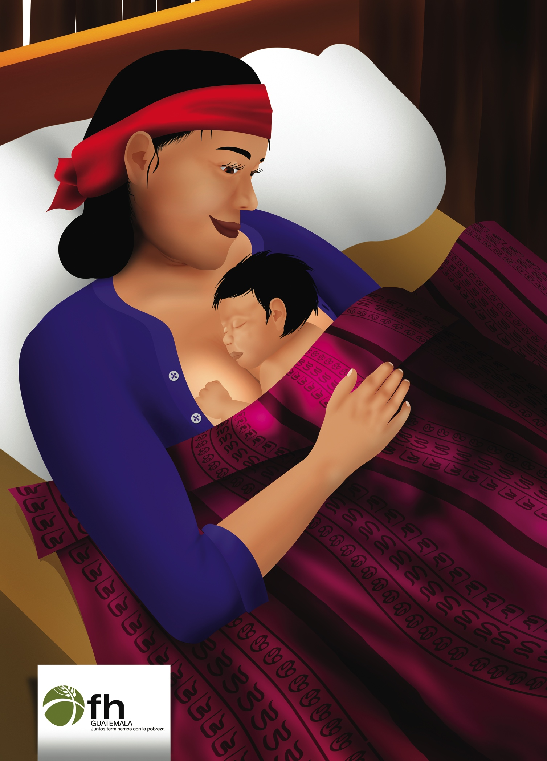
Los bebés quieren estar piel con piel con mamá después del parto (Figura 1.3)

6. Comparta el significado de cada imagen

? ¿Qué cree que significan estas imágenes?

Piel sobre piel con mamá, es el mejor lugar donde deben de estar los recién nacidos.
  - Querer estar piel sobre piel, es la primera forma en que su bebé se comunica con usted.
  - El contacto de piel sobre la piel, mantiene al bebé caliente y saludable.
  - Ayuda al bebé a adaptarse a la dificultad de ser un recién nacido.
  - Cuando el bebé puede olerla, esto lo lleva a la lactancia materna inmediata.
- ¿Qué pasó inmediatamente después del nacimiento de sus hijos?
- ¿Las madres de ésta comunidad ponen a sus bebés piel sobre piel justo después de su nacimiento? ¿Por qué o por qué no?
Los bebés quieren estar piel con piel con mamá después del parto (Figura 1.3)

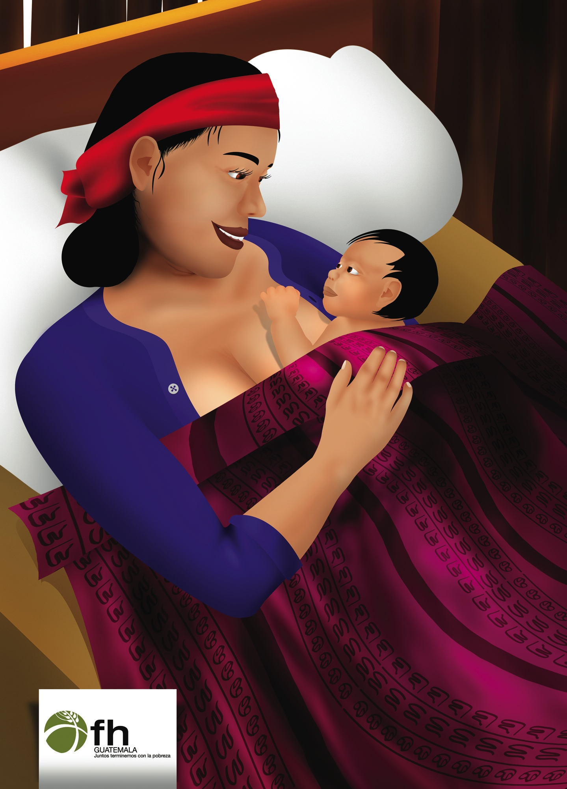

La leche materna, es todo lo que su bebé necesita desde el 1er día hasta el 6to mes (Figura 1.4)

7. Comparta el significado de cada imagen

- ¿Qué cree que significan estas imágenes?

La primera leche espesa (calostro), protege a los bebés de las enfermedades y ayuda a las mamás a mejorarse.
  - Bueno para la Mamá: La lactancia materna temprana, disminuye el sangrado y ayuda a que salga la placenta de la madre. La lactancia materna temprana y frecuente estimula a que la leche madura y abundante de la mamá salga.
  - Bueno para el Bebé: La primera leche espesa, contiene muchas vitaminas y nutrientes que protegen a los niños de enfermedades. También durante los primeros 2 días de vida, limpia el estómago del infante de manera natural, expulsando las primeras heces pegajosas.
  - La alimentación con otros líquidos que no sean leche materna, pueden ocasionar que el bebé se enferme o que sea débil. No alimente a su bebé con cereal de arroz, con fórmula, maicena, miel de chicoria, infusiones de manzanilla, anís, té, café u cualquier otro alimento o líquidos.
  - Para que su bebé crezca sano y fuerte, sólo aliméntelo con leche materna y nada más hasta los 6 meses; que es cuando estarán listos para comer pequeñas porciones de papillas preparada de los alimentos que come la familia. Esta papilla se le debe dar solo después de recibir la lactancia materna.
  - La lactancia materna es mejor incluso si usted está o su bebé está enfermo.
  - La lactancia materna es mejor cuando usted está embarazada.
- ¿Qué creen las mujeres de esta comunidad sobre la primera leche espesa?
- ¿Alimentó usted a su último hijo con la primera leche espesa? ¿Por qué o por qué no?

La leche materna, es todo lo que su bebé necesita desde el 1er día hasta el 6to mes (Figura 1.4)

Los niños son un regalo (Figura 1.5)

8. Comparta el significado de cada imagen

- ¿Qué cree que significan estas imágenes?

Todos los niños son un regalo.
  - A nosotros se nos ha encomendado el respetarlos, escucharlos y atender a sus necesidades; proporcionando la mejor salud para ellos.
  - La lactancia materna exclusiva, sin otros líquidos, es una de las maneras en que podemos cuidar de este regalo especial.
- ¿Cree usted que todos los niños son un regalo? ¿Por qué o por qué no?
- ¿De qué manera esta creencia debería afectar la forma en que usted cuida a un bebé?
- ¿Hay algunos niños en su comunidad que reciben menos atención que otros? ¿Por qué o por qué no?

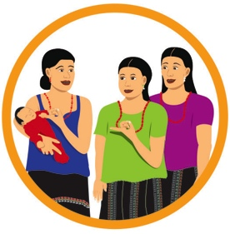 | 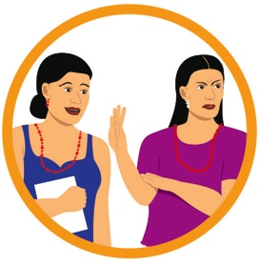 | 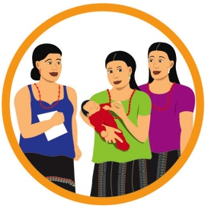 | 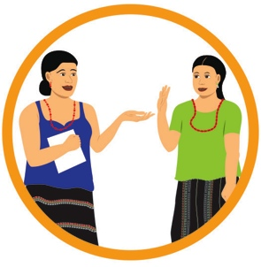
ACTIVIDAD | DIALOGA DE BARRERAS | PRACTICA Y TUTORIA | COMPROMISO

Los niños son un regalo (Figura 1.5)

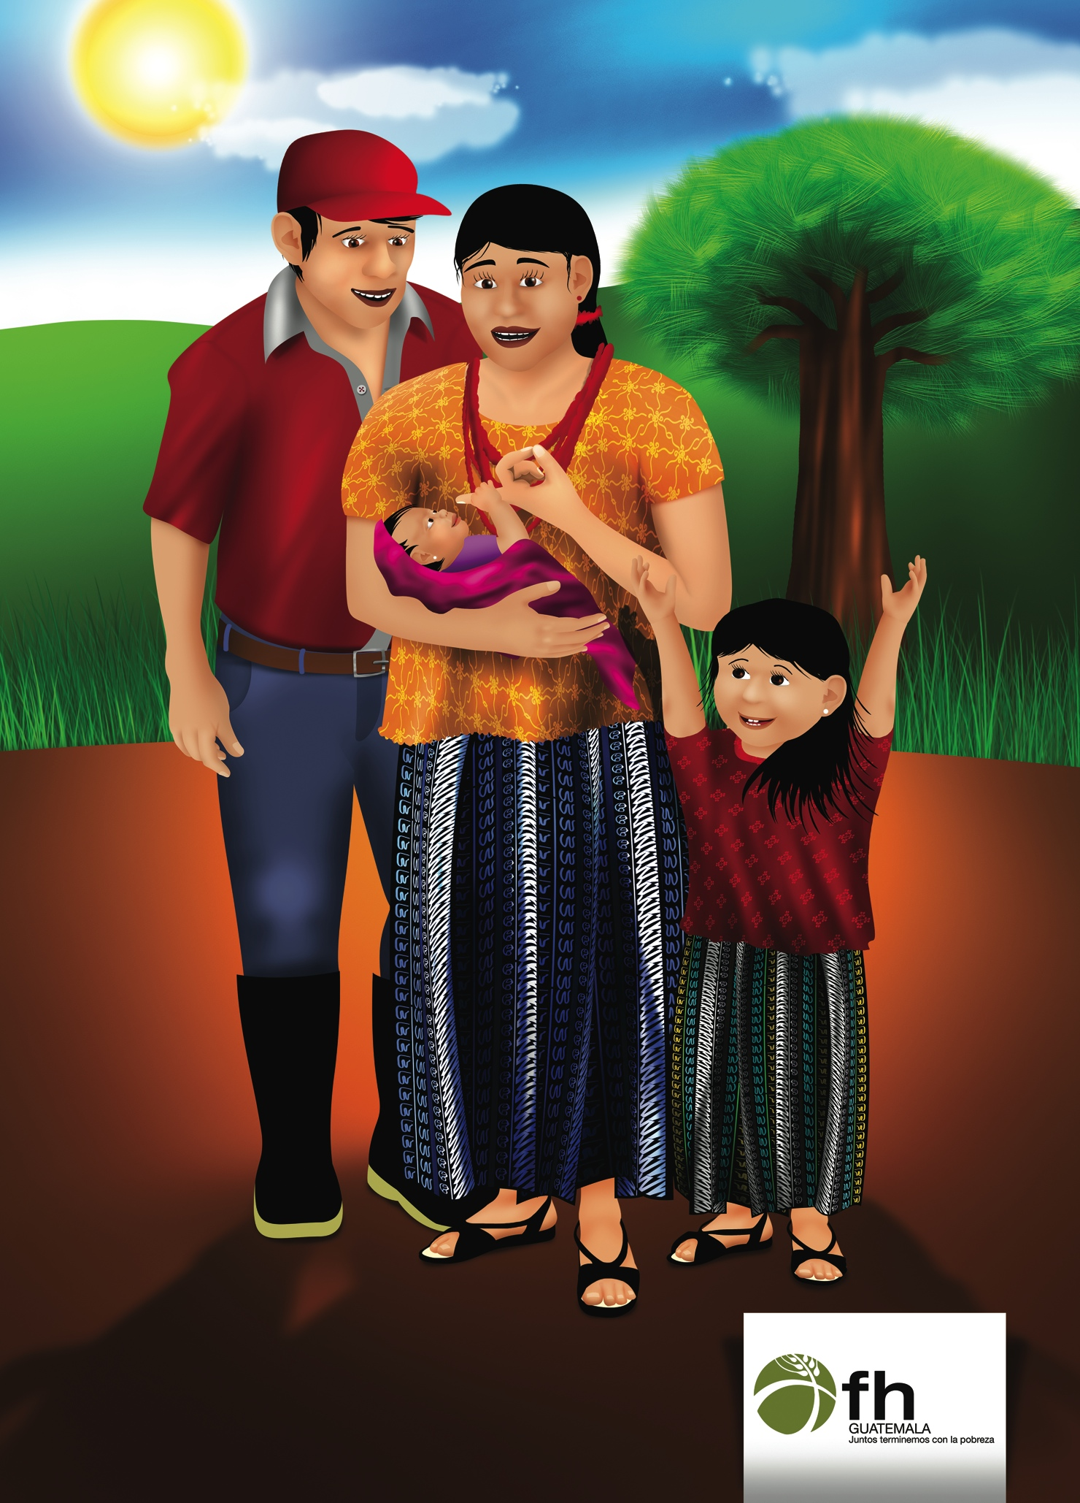

Lección 2: Comunicándose con su bebé durante la lactancia y a la hora de la comida

1. Juego: Mostrando nuestras emociones

2. Asistencia y resolución de problemas

La hora de la comida de Esther (Figura 2.1)

Dominga es la madre feliz de Esther, su bebé de nueve meses. Ella tiene también otros 2 niños. A la hora de las comidas, Esther está ahora empezando a coger pequeños trozos de comida y llevárselos a la boca. Dominga está muy contenta y comienza a ocuparse de otras cosas con sus hijos mayores mientras a Esther la pone sola frente a su comida. Esther comienza bien, pero entonces ve que nadie le está prestando atención. Ella se molesta, alborotándose y tirando la comida y, eventualmente, empieza a llorar. En seguida Dominga se da cuenta de por qué está llorando Esther y la consuela. Los otros niños se acercan a la mesa y toda la familia, juntos, le hablan a Esther y le sonríen mientras ella come.

- ¿Por qué Esther se inquietó cuando la dejaron sola para comer? ¿Qué hizo ella para decirle a su mamá lo que necesitaba?
- ¿Qué hizo Dominga para ayudar a Esther a comer sus alimentos? ¿Por qué?
- ¿Cómo alimenta usted a sus bebes mayores?

Comparemos sus experiencias con los mensajes en las páginas siguientes.

La hora de la comida de Esther (Figura 2.1)

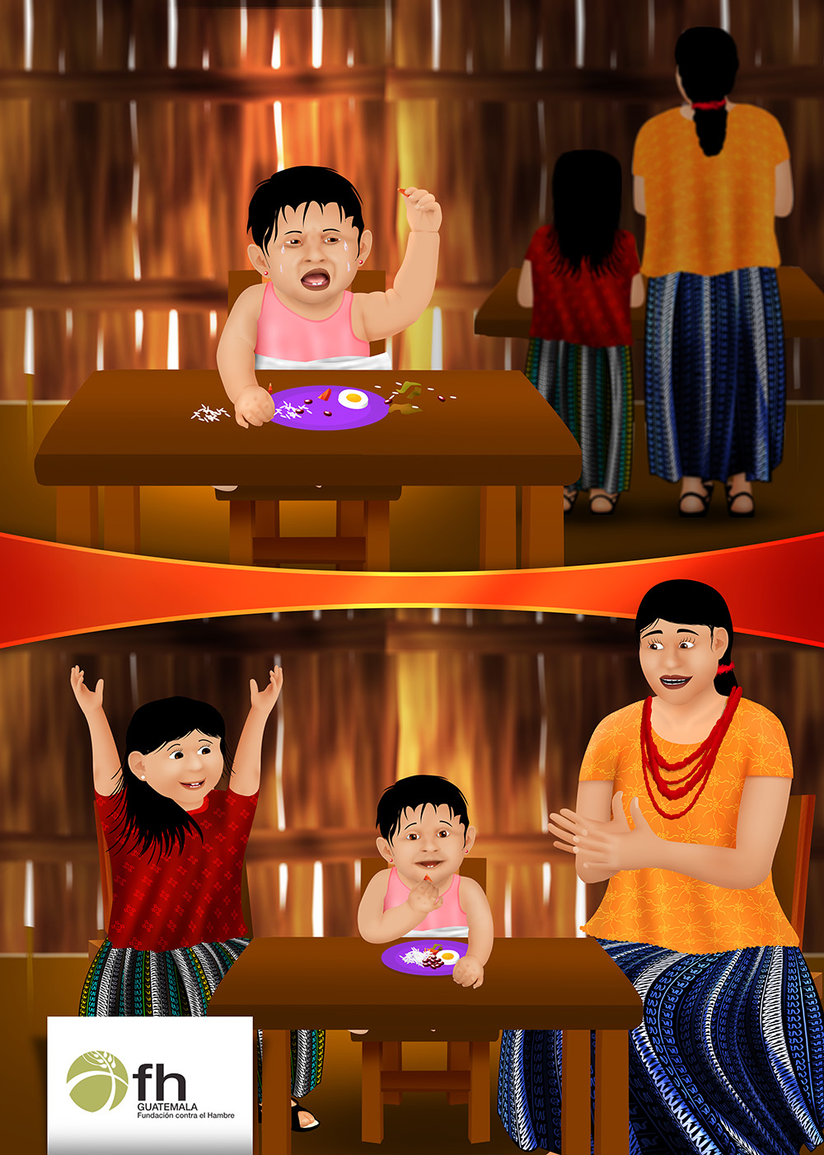
Comunicándose mientras su bebé come es saludable (Figura 2.2)

5. Comparta el significado de cada imagen

- ¿Qué cree usted que significan estos dibujos?

El hablar y jugar con su bebé mientras él o ella come hace que su bebé se sienta amado/a y feliz. Muchos bebés comen bien y crecen mejor cuando quienes los cuidan hablan con ellos mientras les de pecho o a la hora de sus comidas.
  - La comunicación con los recién nacidos puede ser a través de miradas, el tocar, usando su voz para hablarle a su bebé en diferentes formas (suave, juguetona), con el tacto, o jugando y cantando juntos (El Leñador; La Hacedora de Tortillas). Esto ayuda a los recién nacidos a permanecer despiertos mientras reciben pecho. Aun cuando su bebé de más edad ya pueda coger sus alimentos por sí mismo/a, es bueno disfrutar el tiempo con él/ella y ayudarlo/a durante las comidas.
  - El comunicarse con su bebé mientras come ayudará a mantenerlo/a interesado/a en la actividad de “la hora de comer”. Él/ella se distraerá menos con lo que esté pasando a su alrededor. Los bebés pierden el interés en la comida si no hay alguien con ellos. Los bebés que comen sin la ayuda de un adulto pueden atorarse con la comida o comer muy poco.
  - Esto también ayuda a animar a su bebé a que coma la cantidad correcta de comida y a que crezca más fuerte.
- ¿La gente en su comunidad habla y juega con sus bebés mientras comen o toman pecho?
- ¿Cómo es la hora de comer en su casa?
- ¿Fue difícil mantener a sus otros hijos interesados en comer? ¿Qué hizo usted para ayudarlos a comer?

Comunicándose mientras su bebé come es saludable (Figura 2.2)

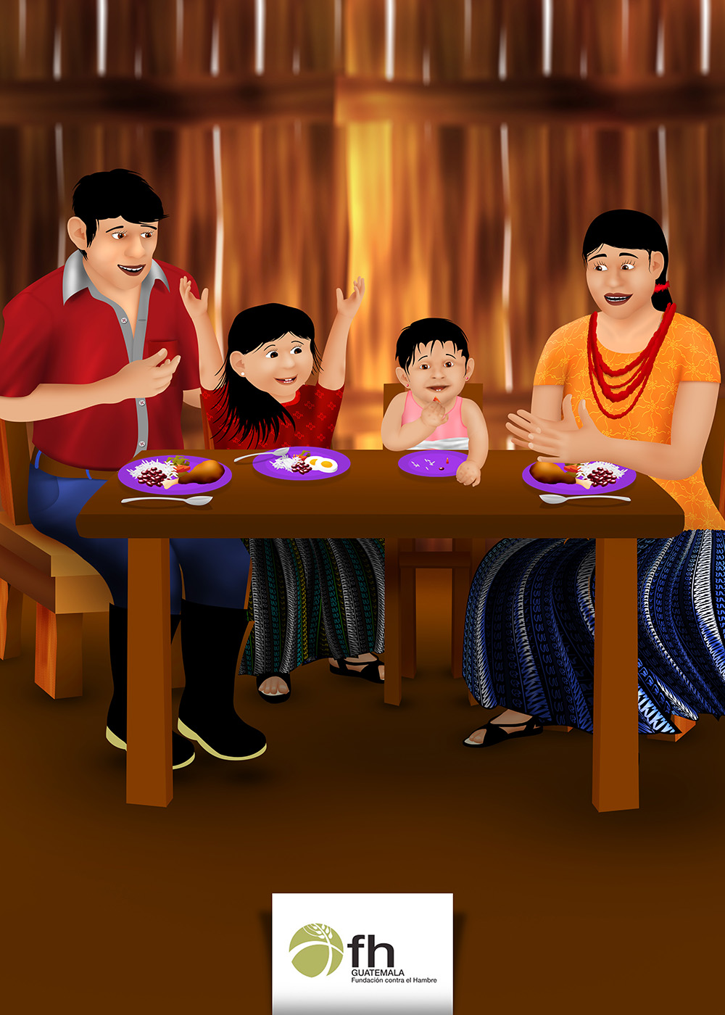
¿Cómo le dicen los bebés que quieren jugar? (Figura 2.3)

6. Comparta el significado de cada imagen

? ¿Qué cree que significan estas imágenes?

Los bebés muestran signos de “estar conectados” cuando quieren jugar y comunicarse.
      - Contacto visual, sus ojos la siguen mientras usted se mueve, ojos abiertos y brillantes
      - Risueños, balbuceos, vocalizaciones y risas
      - Movimientos suaves de brazos y piernas
      - Extienden los brazos hacia usted
- ¿Cuáles son algunas maneras en que su bebé le dice que quiere jugar?
- ¿Cómo se siente usted cuando le responde al bebé de la forma correcta (como el bebé desea que usted responda)?
¿Cómo le dicen los bebés que quieren jugar? (Figura 2.3)

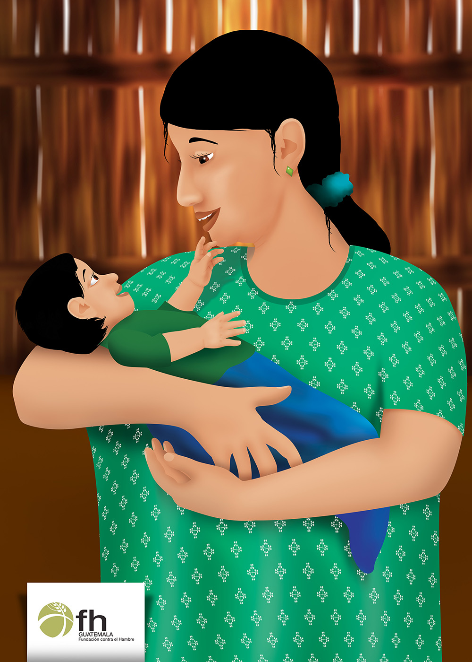

¿Cómo dicen los bebés que quieren descansar? (Figura 2.4)

7. Comparta el significado de cada imagen

- ¿Qué cree que significan estas imágenes?

Los bebés mostrarán señales de “no quiero estar conectado” cuando necesitan descansar de los estímulos que reciben o los juegos que hacen.
      - La señal más clara es que los bebés dejarán de hacer contacto visual.
      - Voltean la cabeza hacia el lado opuesto de su cara.
      - Movimientos como sacudidas de brazos y piernas
      - Se retuercen o se voltean al lado contrario al suyo
      - Se inquietan o lloran
Los bebés querrán que jueguen con ellos y que les hablen casi todo el tiempo. A través de esta comunicación con los adultos los bebés aprenden y desarrollan su cerebro y su coordinación. No lo estimule más si su bebé muestra señales de que necesita un descanso.
- ¿Qué dice o hace su bebé cuando está cansado/a o con sueño?
- ¿Cómo se siente usted cuando descubre lo que su bebé está tratando de decirle?

¿Cómo dicen los bebés que quieren descansar? (Figura 2.4)

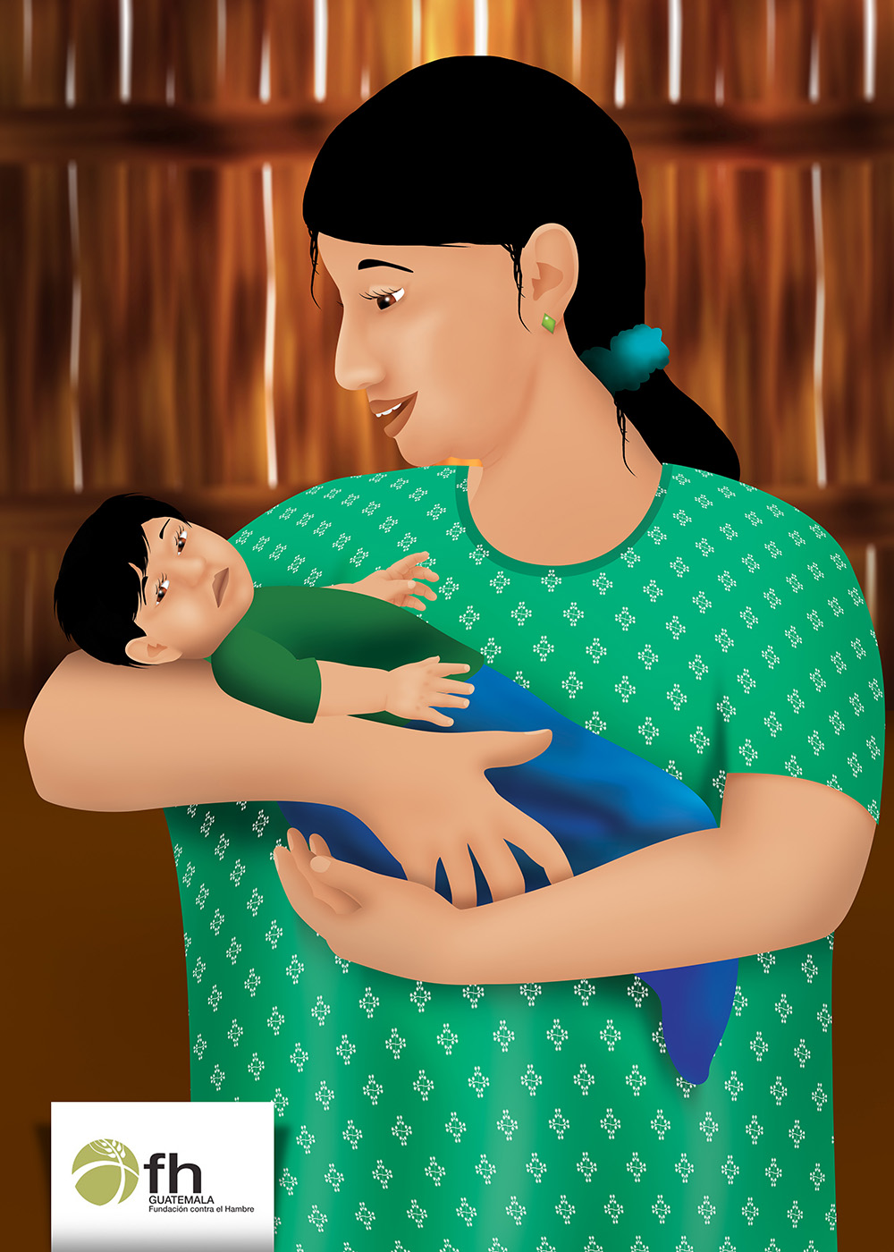

Comuníquese con su bebé aunque esté ocupada (Figura 2.5)

8. Comparta el significado de cada imagen

- ¿Qué cree que significan estas imágenes?

A los bebés les encanta ser incluidos en lo que están haciendo los adultos.
- Cuando usted está cargando a su bebé en su rebozo, puede hacer sus tareas y comunicarse con su bebé al mismo tiempo. Señale a su bebé colores, formas, u otras cosas interesantes para ella/él. Cántele al bebé mientras usted está trabajando.
- A los bebés de más edad muéstreles lo útil que pueden ser. Por ejemplo, poner objetos dentro de un balde puede ser una tarea útil que también ayuda al bebé a desarrollarse y practicar nuevas habilidades mientras juega.
Hablar y jugar con nuestros hijos a la hora de las comidas e involucrarlos en nuestras tareas diarias construye el amor del uno por el otro y mejora la vida y la salud de nuestros hijos.
- ¿Qué cosas hace usted para comunicarse con su bebé mientras hace sus quehaceres?
- ¿Cuáles son algunas de las formas que usted ha encontrado para incluir en sus quehaceres a sus bebés mayores?
- ¿Qué dones tiene usted que pueda compartir con sus hijos?

ACTIVIDAD: ¡El bebé canta conmigo! | DIALOGA DE BARRERAS | PRACTICA Y TUTORIA | COMPROMISO

Comuníquese con su bebé aunque esté ocupada (Figura 2.5)

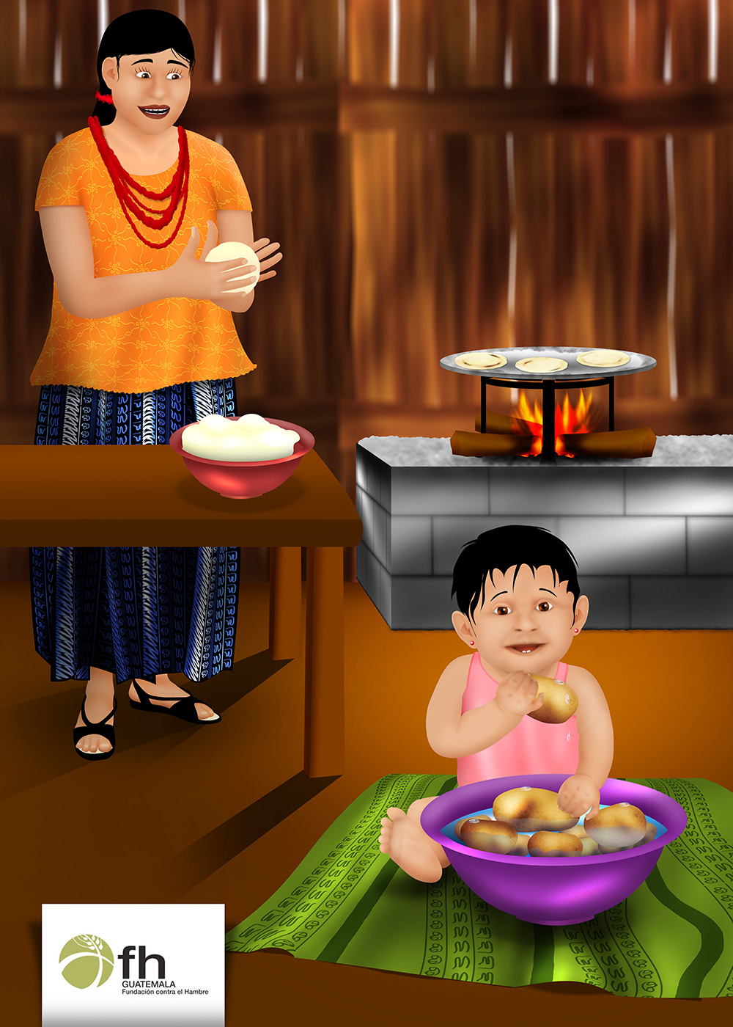
Lección 3: Comprendiendo y Respondiendo a las Señales de Hambre

1. Juego: Nunca he…

2. Asistencia y resolución de problemas

David necesita ayuda para crecer (Figura 3.1)
Maria tiene tres hijos mayores, y a David, que ahora tiene tres meses de edad. Hace todo lo posible para jugar con todos sus hijos, pero a menudo ella está ocupada con muchos quehaceres. David, pasa la mayor parte de su tiempo en una manta o rebozo en la espalda de Maria mientras que ella hace las tareas del hogar y cuida a sus otros hijos. David está contento de estar allí y llora cuando tiene hambre. Pero, a David se le ve delgado y débil, y no subió de peso este mes. Dominga, la Voluntaria de su Grupo de Cuidado, le dijo que David no estaba recibiendo suficiente alimento. Dominga sugirió que con más frecuencia María cargue a David en la parte de adelante para que ella lo pueda ver y pueda hablar y jugar más con él a lo largo del día. Esto también le ayudó a María a darse cuenta cuando David le está avisando que tiene hambre. Resulta que el bebé estaba pidiendo comer mucho más veces al día de lo que María se había estado dando cuenta, pero ¡él no lloraba hasta estar verdaderamente con mucha hambre!

- ¿Qué fue lo que notó Dominga acerca de David?
- ¿Cuál fue su sugerencia a María? ¿Es normal llevar a los bebés en la parte de adelante? ¿En qué momentos?
- ¿Cómo saben cuándo sus bebés les están diciendo que tienen hambre?

Comparemos sus experiencias con los mensajes en las páginas siguientes.

David necesita ayuda para crecer (Figura 3.1)

Cómo comunican los bebés que tienen hambre (Figura 3.2)

5. Comparta el significado de cada imagen

- ¿Qué cree usted que significan estos dibujos?
Los bebés les dirán cuando están listos para comer. Alimente a su bebé cuando lo vea haciendo estas cosas. Las primeras señales de hambre en un bebé de 0-5 meses:
- Con la nariz da empujoncitos al pecho, o sube y baja la cabecita tratando de buscar el pezón
- Se lleva la mano a la boca o se chupa una mano
- Se chupa la lengua o los labios, o saca la lengua
- Voltea la cabeza a un costado y abre su boca (movimiento reflejo)

Los bebés llorarán si no se ha prestado atención a sus señales para que los alimenten. Trate de observar las primeras señales de hambre y responda prontamente para evitar a un bebé molesto. Calme al bebé antes de alimentarlo. Los bebés toman más leche cuando están calmados.
- Irritabilidad o llanto
- Puños apretados, que se llevan hacia la mitad del cuerpo.
- El bebé puede tener su frente arrugada, se puede ver que está preocupado o no está contento

Deténgase y alimente a su bebé de más edad cuando haga las siguientes cosas. Las señales de hambre en los bebés de 6-12 meses son:
- Se lamen los labios; sus brazos y piernas se mueven como si estuvieran emocionados,
- Hale el guipil o blusa de su mama,
- Trata de alcanzar la comida con las manos,
- Señala los alimentos o pide alimentos con palabras u otros sonidos

Una vez que haya comenzado la alimentación, los bebés indican que quieren más haciendo lo siguiente:
- Sonriendo, balbuceando (haciendo “agú”)
- Haciendo contacto visual con la persona que lo atiende
- Abriendo la boca y haciendo movimientos hacia donde están los alimentos
- Moviendo la mano para alcanzar la cuchara
- ¿Cómo le hace o le hacía saber su recién nacido que él/ella tenía hambre?
- ¿Ha notado alguna vez algunas de estas señales de hambre en sus hijos/as?
- ¿Cómo sabes cuando los bebes pequenos estan listos para comidas y liquidos que no sean leche materna?

Cómo comunican los bebés que tienen hambre (Figura 3.2)

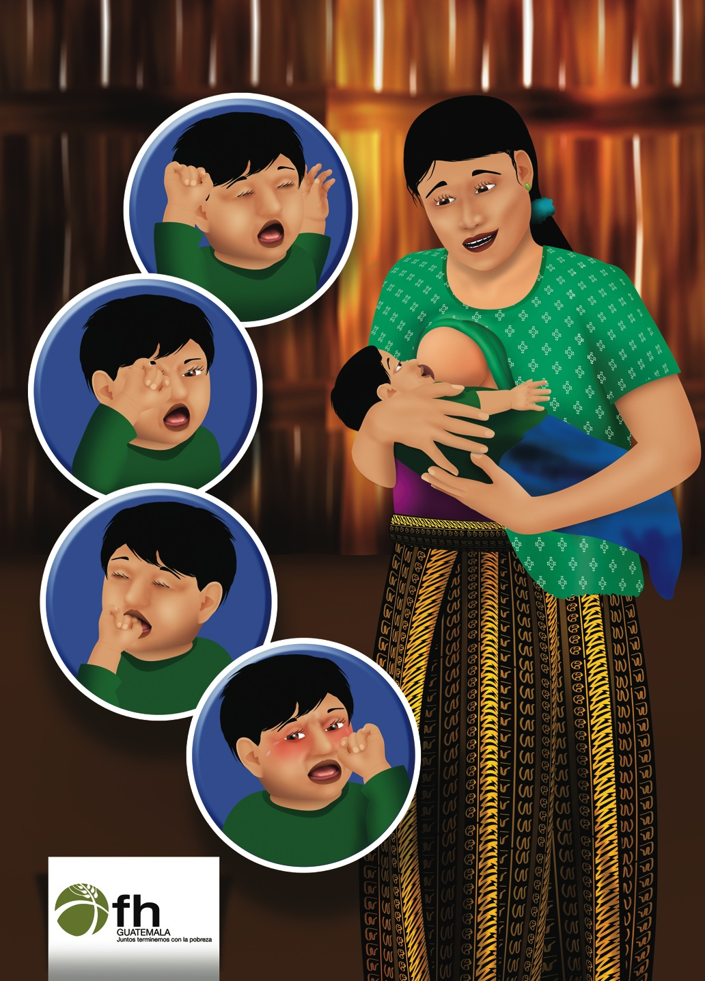
¿Cómo dicen o demuestran los bebés que ya están llenos? (Figura 3.3)

6. Comparta el significado de cada imagen

? ¿Qué cree que significan estas imágenes?

Los bebes pueden apaercerse satisfechos con poca comida o un tiempo corto de dar pecho, pero es improtante animarles a comer hasta que esten llenos.
- Muchos bebes no aumentan de peso o crecen bien sin estar animados a comer mas y tomar pecho mas tiempo.
- Los bebes se pueden distraer una vez que el hambre se les pase, pero las mamas no deben malinterpretarlo como saciedad.
Los bebés saben mejor que nadie cuando necesitan comer y cuando han comido lo suficiente. Las señales en los bebés de 0-5 meses de que se sienten saciados o que ya están llenos son:
- Brazos y piernas muy relajados que caen hacia fuera del cuerpo
- El bebé para de succionar
- El bebé se desprende del pecho y no lo vuelve a buscar
- Se duerme en el pecho (aunque, los bebés más pequeños necesitarán ayuda para mantenerlos despiertos para que tomen suficiente cantidad de leche)
- Rechaza el pezón si se lo ofrecen nuevamente.

Señales que los bebés de 6-23 meses ya están satisfechos o llenos:
- El bebé come más lentamente
- El bebé juega con la comida o plato /taza
- Se niega o empuja la cuchara con comida
- Cierra la boca cuando se le ofrece comida
- Mueve la cabeza como diciendo “No”, o lo dice verbalmente indicando que está lleno.

Los bebés tienen muchos regalos. De hecho desde ya son muy inteligentes. Pueden decirles a sus mamás cuándo tienen hambre y cuándo están satisfechos.
- ¿Alguna vez su bebé ha hecho algunas de estas cosas mientras comía? ¿Cuáles?
- ¿Qué hace su bebé para decirle que ya está satisfecho o lleno?
¿Cómo dicen o demuestran los bebés que ya están llenos? (Figura 3.3)

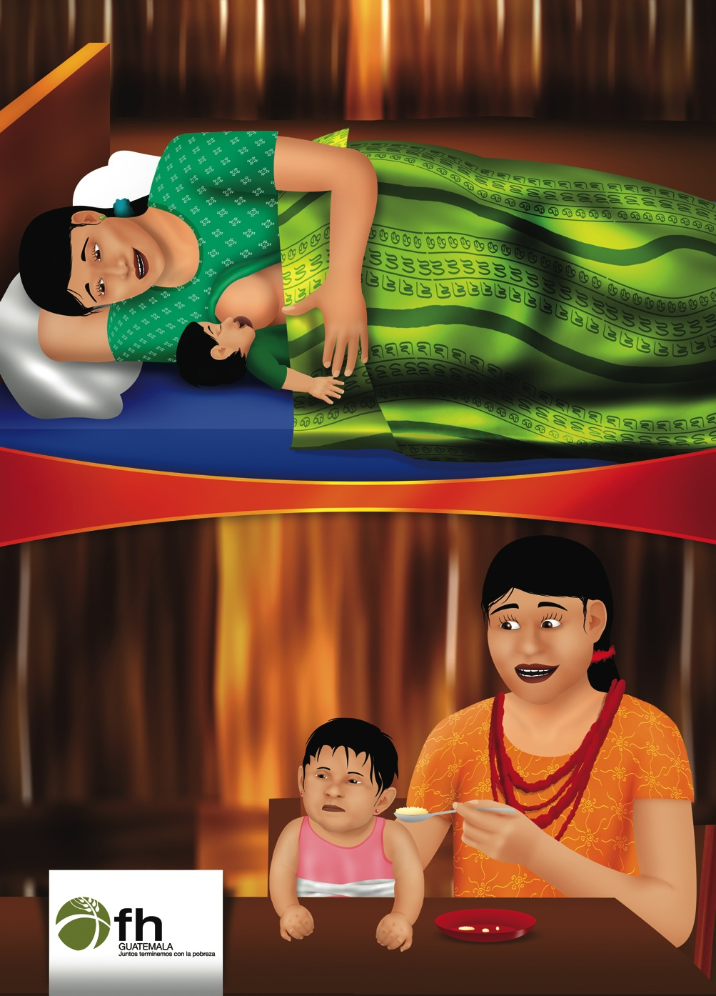

Rechazo de los alimentos (Imagen 3.4)

7. Comparta el significado de cada imagen

- ¿Qué cree que significan estas imágenes?

Algunas veces los bebés que tienen hambre pueden rechazar los alimentos.
- Pueden estar llegando a la etapa en que quieren comer por sí mismos.
- Trate de poner unos cuantos trozos pequeños de comida frente a él/ella y dígale que lo puede comer por sí sola/o.
- Quédese con su bebé y anímelo/a durante el proceso, hablándole con amor.

- ¿Ha rechazado alguna vez los alimentos su bebé? ¿Por qué?
- ¿Qué hace usted cuando esto sucede?

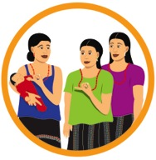 | 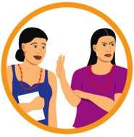 | 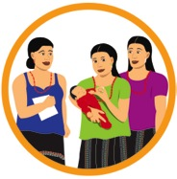 | 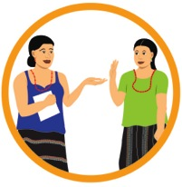
ACTIVIDAD: Señales de hambre o de llenura | DIALOGA DE BARRERAS | PRACTICA Y TUTORIA | COMPROMISO

Rechazo de los alimentos (Imagen 3.4)

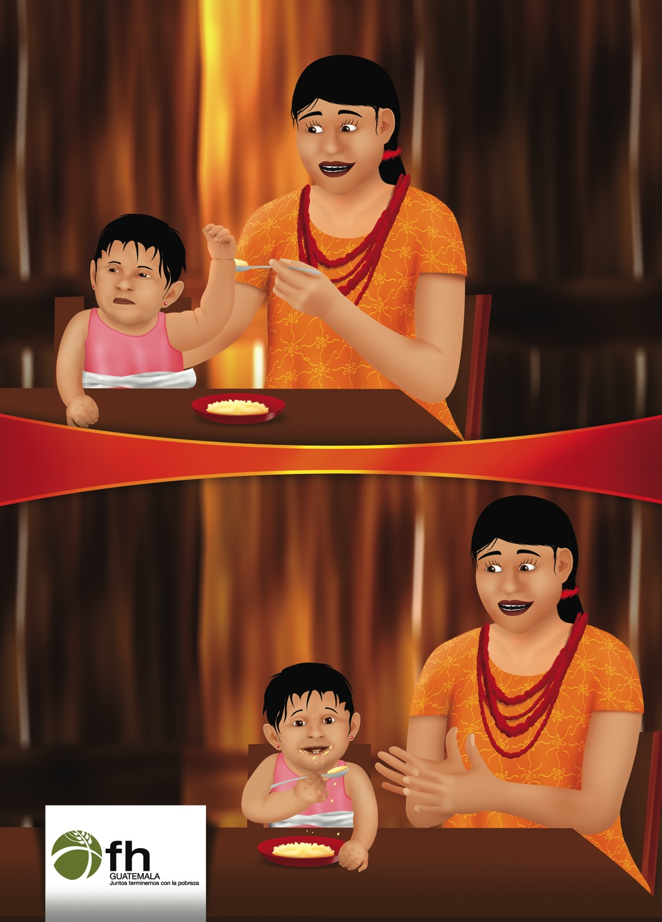

Lección 4: Cómo alimentar de manera perceptiva

1. Juego: Memoria

2. Asistencia y resolución de problemas

El Berrinche de Bella (Imagen 4.1)
Maria está aprendiendo cómo David le hace saber que tiene hambre. Así que también está atenta buscando señales de hambre en Bella, la hija de su hermana que los está visitando el día de hoy. Bella tiene 1 año de edad y está aprendiendo a comer sola. Un día mientras María todavía estaba preparando el almuerzo, Bella señaló un banano. “¡Oh no!” pensó María. “El almuerzo todavía no está listo. Quizás la puedo distraer con su muñeca.” Bella comenzó a jugar con su muñeca y por un rato se olvidó del asunto de la comida. Más tarde, justo cuando todos se estaban sentando a la mesa para almorzar, Bella comenzó a llorar y a gritar queriendo comida pero estaba demasiado molesta para comerla. Si María le hubiera podido dar de almorzar a Bella cuando estaba con hambre, entonces todos hubieran podido tener una hora de almuerzo agradable.

- ¿Cómo respondió María a Bella? ¿Por qué?
- ¿Cómo hubiera tenido que responder María a Bella? ¿Por qué?
- ¿Alguna vez le ha ocurrido a usted algo parecido? ¿Qué hizo al respecto?

Comparemos sus experiencias con los mensajes en las páginas siguientes.

El Berrinche de Bella (Imagen 4.1)

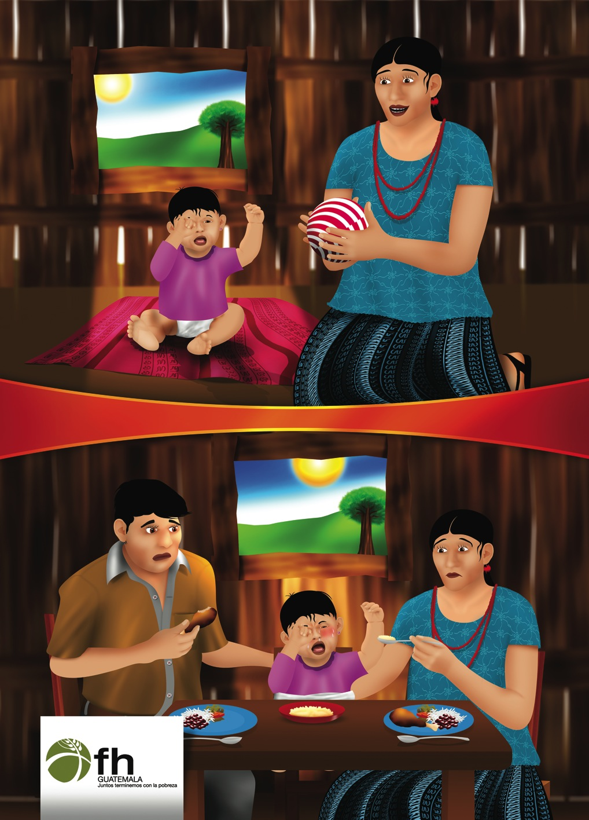
Responda rápidamente a las señales de hambre o de llenura (Imagen 4.2)

5. Comparta el significado de cada imagen

- ¿Qué cree usted que significan estos dibujos?

Cuando usted note las señales de hambre en su bebé, hágale saber que usted entiende y prepárese para alimentarlo lo más pronto que pueda. Si le da de lactar, hágalo de inmediato.
- Preste atención a las señales de su bebé mientras lo alimenta. Si usted observa señales de que ya está satisfecho, permita que su bebé tome un pequeño descanso antes de ofrecerle mas.
- No obligue a su bebé a comer. Deje que las señales de hambre y de saciedad la guíen a usted. (Los pequeños recién nacidos pueden estar con sueño y necesitan ser despertados para darlos pecho)
- Ofrézcale a su bebé la comida (leche de pecho o sólidos) despacio y pacientemente. El bebé puede rechazar los alimentos si se los ofrecen muy rápidamente. Alimentarlos con calidez y apoyo ayuda a mantener a los pequeños interesados.
- Para refacciones, ofrece una comida nutritiva que no requiere ser cocinada, como tortilla con frijol o una fruta.
- Nunca ponga alimentos en una pacha. Se pueden ahogar.

No trate de distraer a su bebé o ignorar sus señales de que tiene hambre.
- ¿Qué ocurre cuando lo alimenta estando apurada o impaciente? ¿Y qué pasa cuando le ofrece alimentos lenta y pacientemente?
- ¿Las mujeres en su comunidad, responden de inmediato a las señales de un niño/a con hambre? ¿Por qué o por qué no?
- ¿Cuáles son algunas de las señales de hambre o de llenura que hemos aprendido recientemente? ¿Han podido ver estas señales en sus hijos?
Responda rápidamente a las señales de hambre o de llenura (Imagen 4.2)

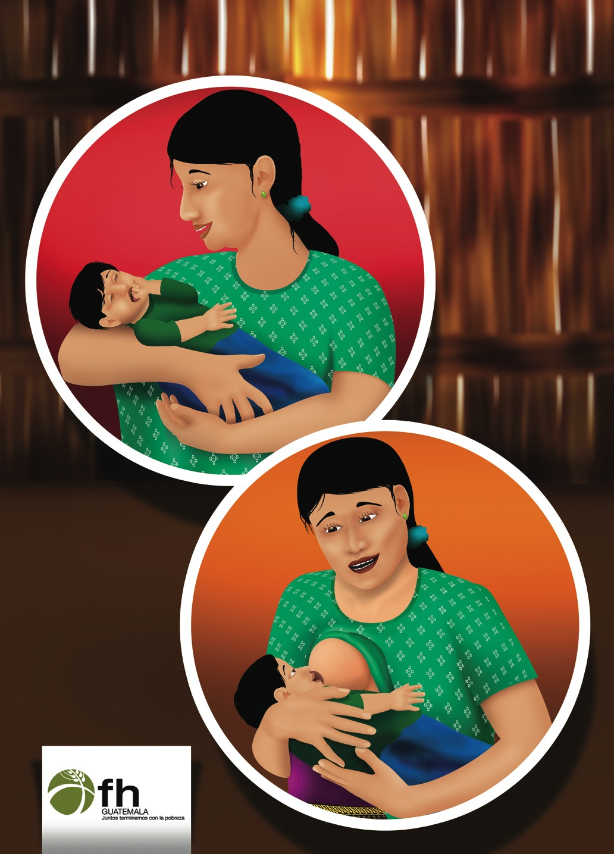
Háblele con cariño a su bebé cuando lo alimente (Imagen 4.3)

6. Comparta el significado de cada imagen

? ¿Qué cree que significan estas imágenes?

Ofrezca palabras de amor y afecto a su bebé mientras le esté dando de lactar o durante las comidas. También hágalo en otros momentos durante el día y la noche.
- Felicite o alabe a su bebé por haberse alimentado bien. Esto lo motivará a continuar con este comportamiento.
- Hágale saber a su bebé que el recibir suficientes alimentos es bueno para él/ella. Los bebés están contentos cuando las personas que los cuidan están contentas.

El hablarles afectuosamente durante las comidas le deja saber a su bebé que es amado y valorado.

- ¿Cuáles son algunas palabras o frase que usted utiliza para hablar a su bebé con amor? ¿Qué cosas dice usted al hablar con amor mientras come su bebé?
- ¿Cómo le dejan saber a sus hijos que ellos significan mucho para ustedes y que tienen un gran valor?
- ¿Han notado ustedes a otras mujeres en su comunidad haciendo esto? ¿Qué tipo de palabras amorosas o frases escucha usted que otros le dicen a sus hijos?

Háblele con cariño a su bebé cuando lo alimente (Imagen 4.3)

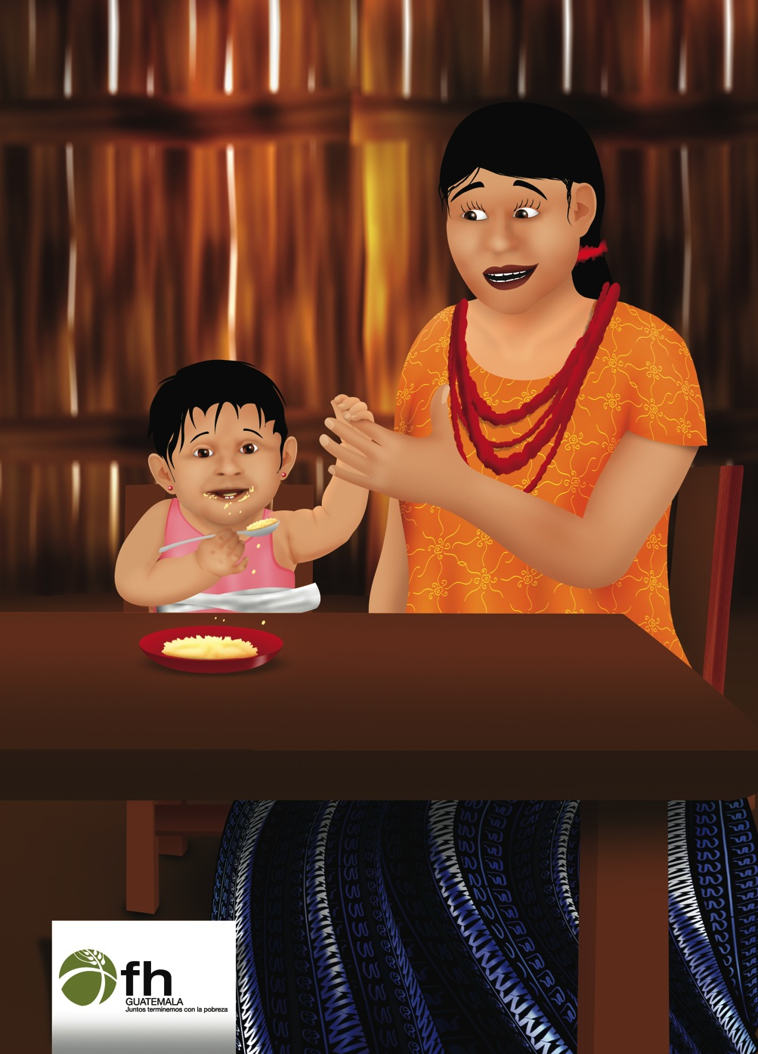
Creando rutinas agradables para la hora de las comidas

7. Comparta el significado de cada imagen

- ¿Qué cree que significan estas imágenes?

Las horas de comida serán mucho más placenteras si las prepara con un poco más de anticipación. A continuación, algunas cosas que usted puede hacer:
- Trate de ofrecer las comidas todos los días a la misma hora en que su hijo/a probablemente tenga hambre. Le ayudará a su hijo/a a estar a la expectativa de esta actividad.
- Asegúrese que su niño/a esté comodo, frente a usted y/o a otros que también puedan estar comiendo.
- Si le da pecho, asegúrese de estar cómoda y no distraída.
- Asegúrese de decirle a su hijo/a lo que se espera de él/ella al sentarse usted con su niño/a. Dígale de manera amorosa y afectuosa sobre la comida deliciosa que va a comer.
- Utilice un tazón/plato y utensilios para su hijo/a. Ponga porciones apropiadas en el plato de su hijo/a antes de poner la comida frente al niño/a y ayúdelo a que la coma.
- Asegúrese que los alimentos que le ofrece sean saludables y apropiados para su edad (que estén bien aplastados o bien cocinados hasta que estén blandos).
Al crear una rutina agradable para nuestros hijos a la hora de la comida, estamos utilizando los dones que tenemos.

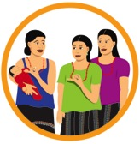 | 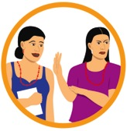 | 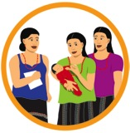 | 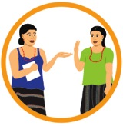
ACTIVIDAD: Hablando con amor | DIALOGA DE BARRERAS | PRACTICA Y TUTORIA | COMPROMISO
- ¿De qué manera ofrece usted a sus pequeños las refacciones o las comidas? ¿Cómo es su rutina para alimentar a sus hijos/as?
- ¿Tiene la costumbre de ofrecerles los alimentos y las refacciones aproximadamente a la misma hora todos los días? ¿Por qué?
- ¿Cómo le habla usted a su bebé sobre la hora de la comida o sobre la hora de las refacciones? ¿Lo dice con entusiasmo, motivándolo a comer todo cuanto desea de los alimentos que tiene frente a él/ella? Si no es así, ¿Por qué no lo es?

Creando rutinas agradables para la hora de las comidas
(Imagen 4.4)

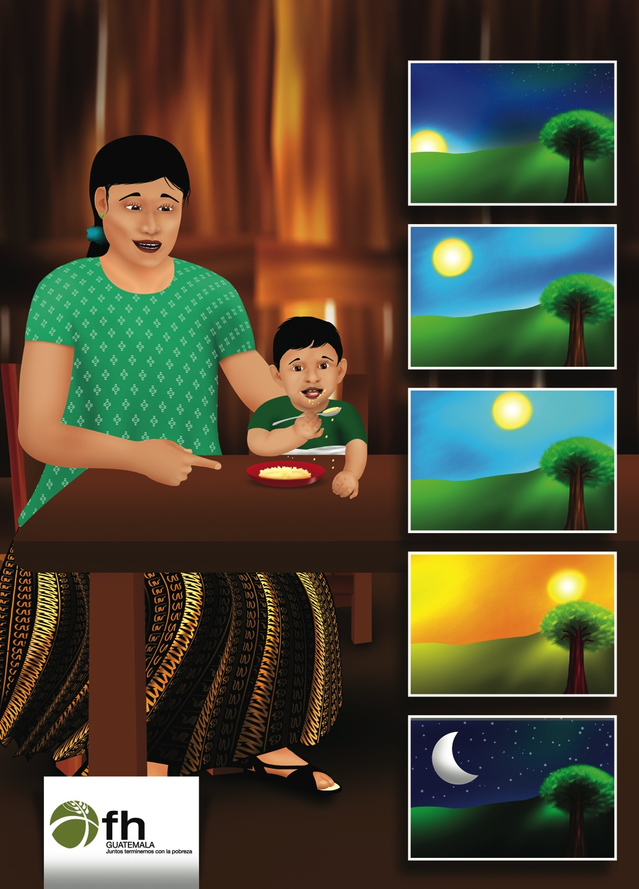
Lección 5: Consejos para una alimentación perceptive

1. Juego: Simón Dice

2. Asistencia y resolución de problemas

David tiene hambre nuevamente (Imagen 5.1)
David ahora tiene 9 meses. María sabe que David es un regalo y que ella debe alimentarlo bien para mantenerlo sano y saludable. Ella le prepara papillas tres veces al día. Pero a menudo tiene hambre y llora entre comidas. María no siempre tiene tiempo de cocinar para David varias veces al día. Hoy, ella está ocupada lavando la ropa de la familia pero David parece estar más fastidiado de lo normal. Su esposo ve que David está con hambre y se sienta a compartir un mango con él. Le da un pedazo a David y cuando David se lo lleva a su boca, el papá lo felicita por haberlo hecho solito.

- ¿Qué impide a María alimentar con más frecuencia a David?
- ¿Con qué frecuencia alimenta usted a su bebé de 9-12 meses de edad? ¿Por qué?
- ¿Qué puede hacer María para que le sea más fácil alimentar a David con más frecuencia?

Comparemos sus experiencias con los mensajes en las páginas siguientes.

David tiene hambre nuevamente (Imagen 5.1)

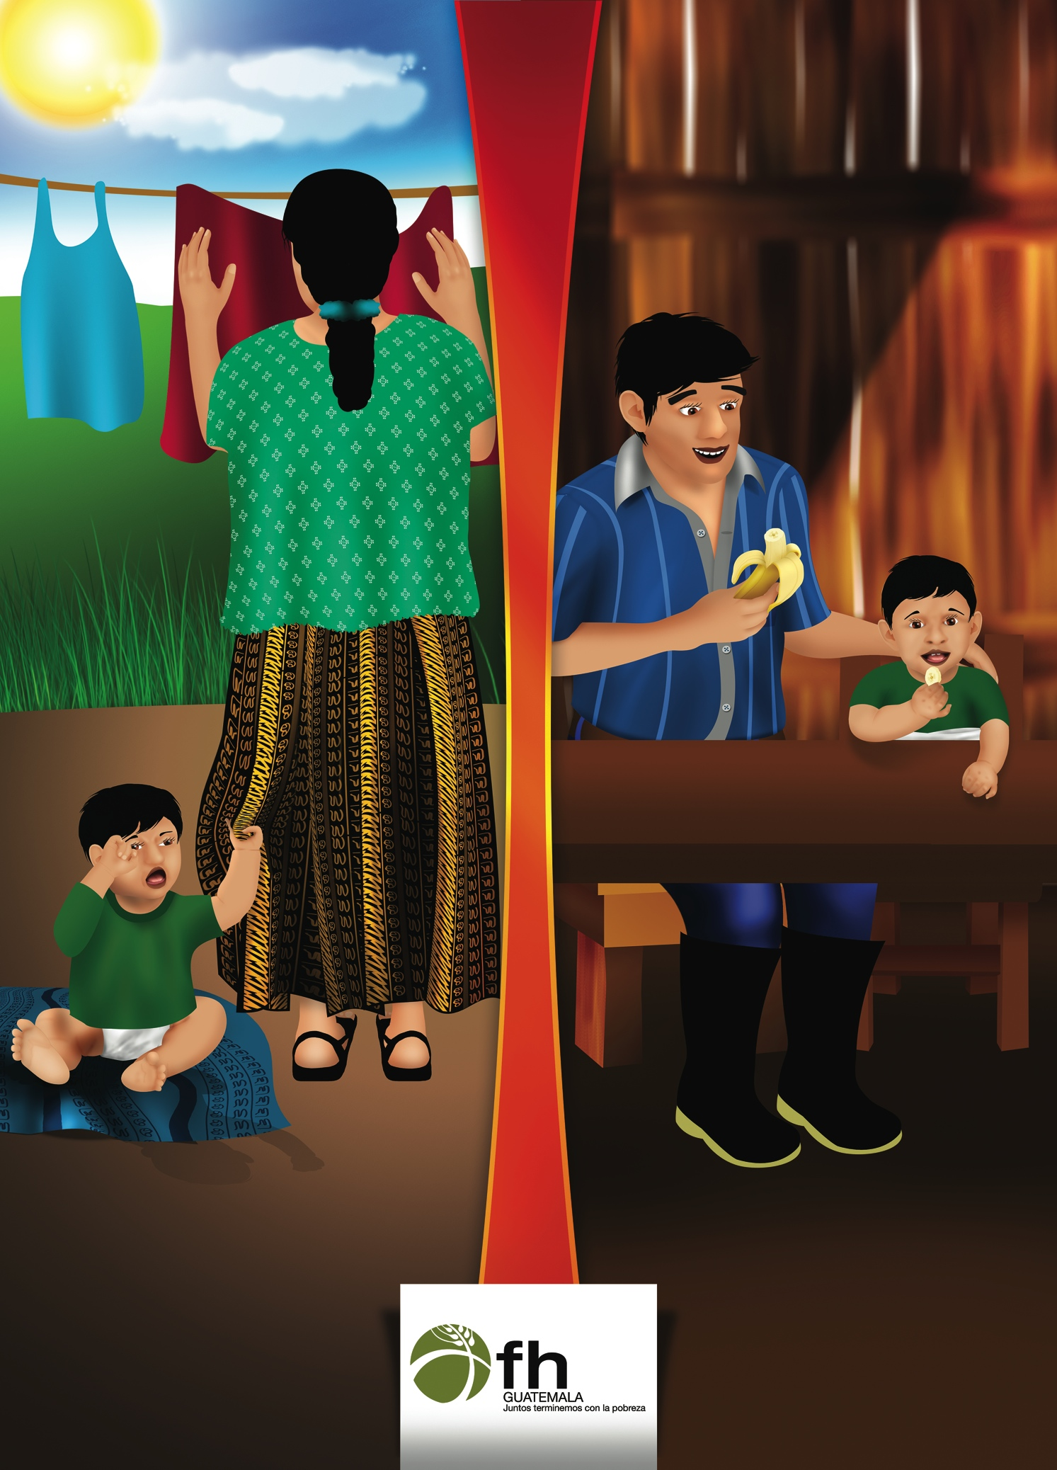
Consejos para una lactancia materna perceptiva para los bebés que están creciendo (Imagen 5.2)

5. Comparta el significado de cada imagen

- ¿Qué cree usted que significan estos dibujos?

Es importante vaciar totalmente su seno durante la lactancia porque la leche que su bebé toma cuando sus senos están casi vacíos tiene la mayor cantidad de grasa, que ayuda a su bebé a aumentar de peso.
- Permita que su bebé amamante hasta que se retire del seno por sí mismo. Quizás solo necesite un descanso para liberar un poco de aire. Trate de colocar al bebé derecho por unos minutos para “sacar el chanchito”/eructar. Ofrézcale el mismo seno para vaciarlo completamente.
- Una vez que un lado esté totalmente vacío y suave, ofrézcale a su bebé el otro lado en caso lo tome.
- Los recién nacidos necesitan lactar 10-12 veces al día para crecer y desarrollarse de manera saludable. Sin embargo, ofrecele el pecho al bebe cada vez que muestra senales de hambre.
- Despierte a los bebés débiles o a los muy somnolientos, y anímelos a que coman. Algunos recién nacidos pueden seguir durmiendo a pesar que tienen hambre, hasta aprender que lactar los hace sentir bien.

La leche materna sigue siendo el mejor alimento, aun cuando los bebés comiencen a comer otro tipo de alimentos.

Continúe ofreciéndo la lactancia materna a su hijo que está creciendo, en tanto que ambos lo deseen. La leche materna tiene muchos nutrientes beneficiosos para crecer y desarrollar. Se recomienda la lactancia materna para un bebé por lo menos hasta los 2 años de edad.

- ¿Suele ofrecerle nuevamente su pecho al bebé después que éste lo haya soltado? Si no lo hace, ¿por qué no?
- ¿Hasta qué edad las mujeres en su comunidad le dan de lactar a sus hijos?
- ¿Con qué frecuencia su recién nacido toma o tomaba pecho durante el día y la noche?
Consejos para una lactancia materna perceptiva para los bebés que están creciendo (Imagen 5.2)

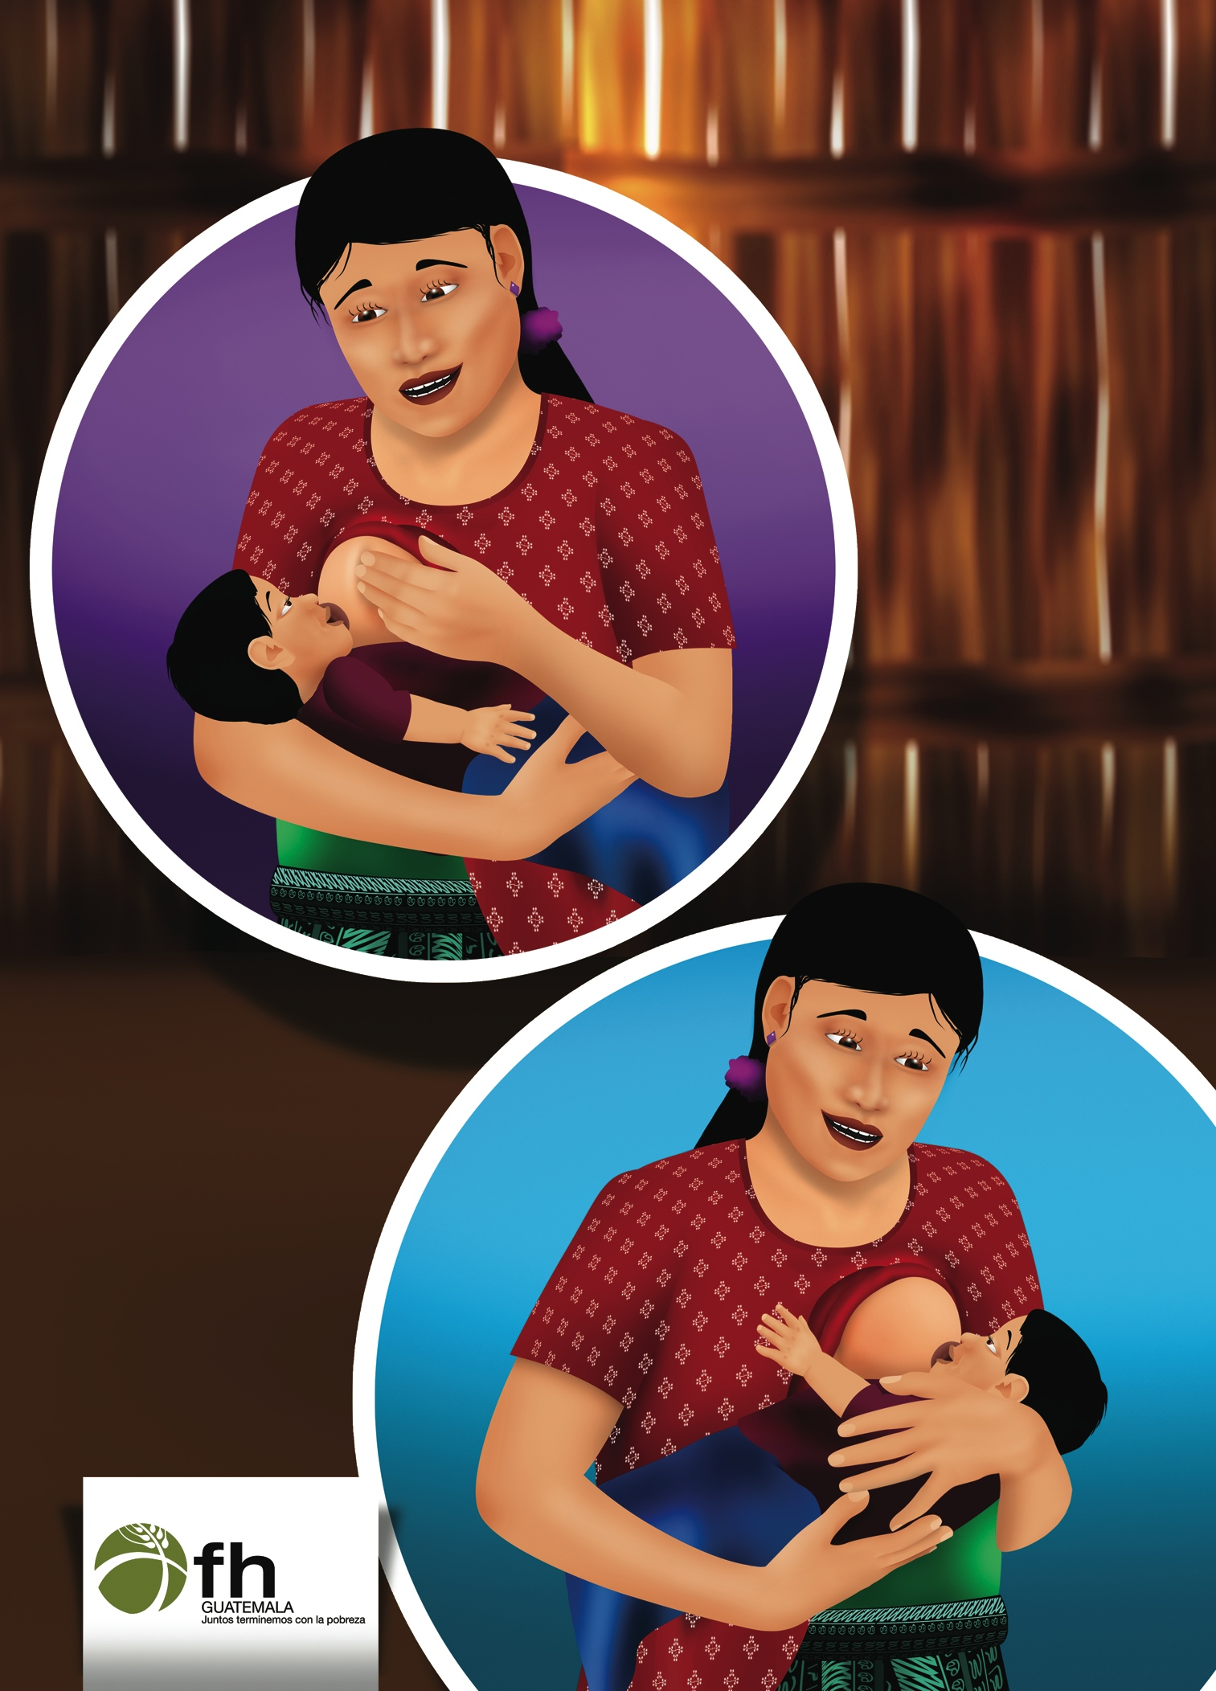
Alimentación perceptiva después de los 6 meses de edad (Imagen 5.3)

6. Comparta el significado de cada imagen

? ¿Qué cree que significan estas imágenes?

Busque señales de hambre y llenura en su niño y responda con lo que él ella necesita. Dele de comer a su hijo lenta y pacientemente, nunca forzando al niño a comer, sino hablándole con amor.
- A los niños más pequeños (de 6 a 12 meses) usted misma los debe alimentar.
- Ayude a los niños mayores (de 12 a 23 meses) a que se alimenten solos. Cuando su niño tenga suficiente edad para agarrar bien los objetos, coloque alimentos en un tazón y anímelo a que coja algunos pedazos por su propia cuenta. Estos pedazos deben ser más pequeños que el ancho del dedo de la mamá.

- ¿Cuál de estas actividades alimentarias ha intentado hacer en su casa? ¿Qué más hace para ayudar a que su hijo coma bien?
- ¿Cuál de estas actividades alimentarias son fáciles para que usted pueda hacerla en casa?

Alimentación perceptiva después de los 6 meses de edad (Imagen 5.3)

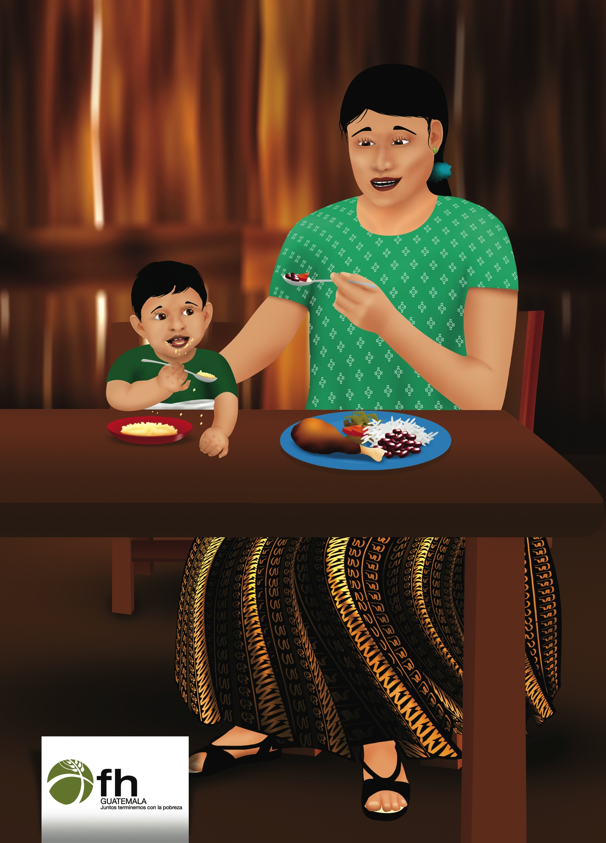
¿Qué alimentos son los mejores? (Imagen 5.4)

7. Comparta el significado de cada imagen

- ¿Qué cree que significan estas imágenes?

Ofrezca tanta variedad de alimentos como le sea posible. Trate de ofrecer una combinación de alimentos en diferentes momentos. Esté atenta y tome nota sobre qué alimentos y combinaciones de alimentos le gusta o disgusta a su niño/a. Hágale saber que usted se ha dado cuenta de lo que le gusta.
- Los alimentos para los bebés de 6-8 meses de edad pueden incluir: frutas machucadas como bananas y aguacate, verduras machucadas como ayote (calabaza o zapallo), güisquil y papas, así como papillas espesas hechas de granos como avena, o tubérculos como la malanga (especie de papa dulce), yuca, hichinta o camote.
  - Agregue proteínas y hierro a las verduras machucadas tales como las hojas verdes, tomates, huevos revueltos, frijoles machucados o mani molida. También se puede agregar a la dieta tortillas molidas.
- Para los bebés de 9 a 11 meses de edad se le puede agregar a su dieta los siguientes alimentos: pequeños trozos de frutas como mango o banano, verduras como zanahoria, tomate, camote, brocoli y proteínas como pollo, queso, huevos revueltos, frijoles machucados.
- Los bebés de 1 año o más necesitan alimentos que estén cortados en trozos lo suficientemente pequeños para que los puedan agarrar ellos mismos sin necesidad que se pongan demasiado a la boca al mismo tiempo.
- Aumente la variedad de la dieta de su bebé utilizando los alimentos que come la familia y que no se los hayan dado anteriormente.

Tenemos una variedad de alimentos para ayudar a que nuestros hijos crezcan y se desarrollen. Estos son buenos regalos que traen vida a nuestras familias.
- ¿Cuáles son algunas de las maneras en que usted puede agregar variedad a las comidas que ofrece a su familia?
ACTIVIDAD: Cancion para alimentar al bebe | DIALOGA DE BARRERAS | PRACTICA Y TUTORIA | COMPROMISO
- ¿Qué puede hacer usted para asegurarse que su bebé no se atore o ahogue con los alimentos?
- ¿Qué alimentos se encuentran disponibles en esta comunidad que usted puede utilizar para alimentar a sus hijos?

¿Qué alimentos son los mejores? (Imagen 5.4)

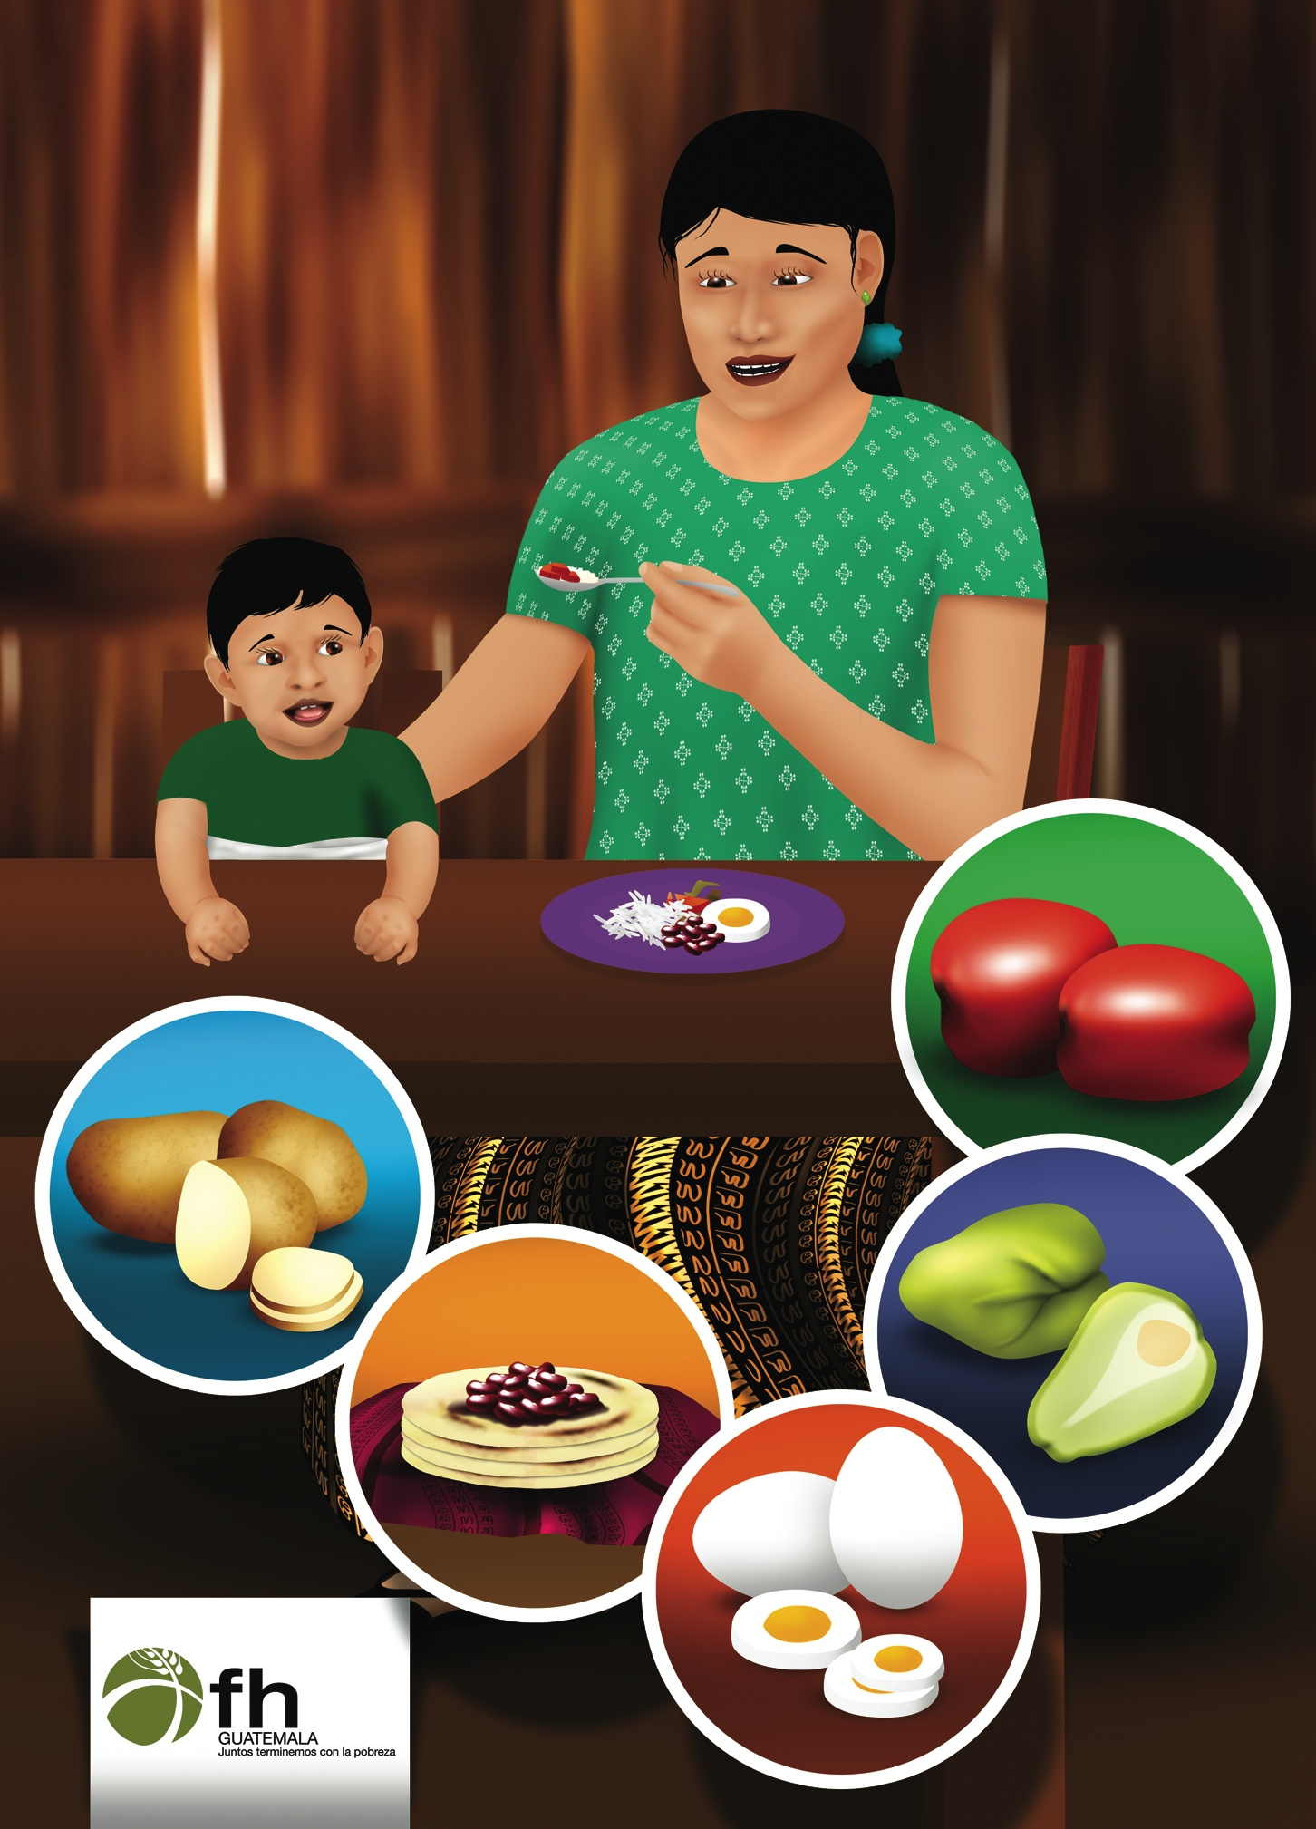

Lección 6: Enseñando a otros acerca de una alimentación perceptiva

1. Juego: ¿Quién es el líder?

2. Asistencia y resolución de problemas

Enseñando a otros en la familia (Imagen 6.1)
Debido a que María ha aprendido a reconocer cuando David tiene hambre y a responder con amor, ella ha visto que David está creciendo sano y fuerte. Ella ha aprendido a utilizar los muchos dones para cuidar a su familia. Pero cuando otras personas alimentan a David, a menudo se olvidan de él ¡y no le prestan la atención que necesita! Más bien conversan entre ellos, o están prestando atención a los niños mayores. Esto hace que David se moleste –llora, lanza la comida y no come bien. María se ha dado cuenta que necesita enseñarles a los demás en su familia algunas de las cosas que ella ha aprendido sobre cómo alimentar bien a David.

- ¿Qué es lo que hace que David se enoje cuando los otros miembros de la familia lo alimentan? ¿Cómo responde?
- ¿Qué puede hacer María para mostrar a su familia cómo alimentar bien a David?
- ¿Qué ha aprendido sobre cómo alimentar a su hijo/a con amor?

Comparemos sus experiencias con los mensajes en las páginas siguientes.

Enseñando a otros en la familia (Imagen 6.1)

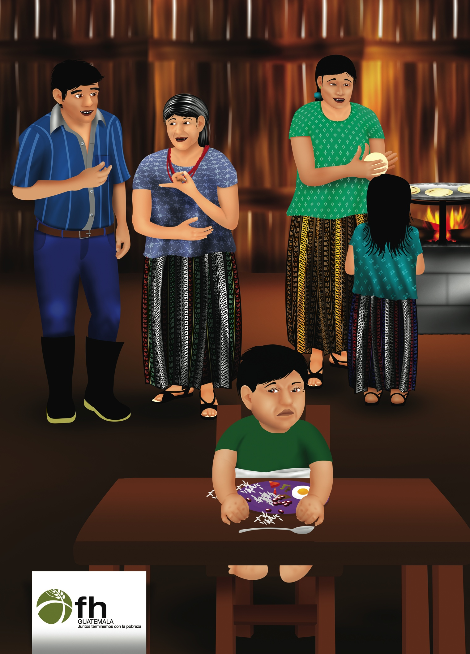
Su familia puede ayudar a responder y alimentar con amor (Imagen 6.2)

5. Comparta el significado de cada imagen

- ¿Qué cree usted que significan estos dibujos?

Todos los miembros de la familia pueden responder y alimentar a los bebés con amor. Esto construye y edifica el amor dentro de la familia.

- Su esposo puede ayudar a reconocer las señales de hambre y responder a las necesidades de su bebé con amor y cariño. Inclusive, el padre hace que el niño sienta que él le pertenece a ustedes dos.
- Enseñe a los niños mayores de qué manera pueden ellos ser amables y amorosos con su bebé. Los niños pueden imitar las expresiones faciales que ellos ven que el bebé hace. A los bebés les gusta ser incluidos cuando la familia se divierte.
- Ayude a los miembros de la familia con estos comportamientos, haga que ellos participen a la hora de la comida, enseñándoles cómo jugar, cómo hablar con cariño y cómo motivar a su bebé a que coma.

? ¿Cómo le enseñará a su familia para que dé de comer y responda a las necesidades del bebé?

Su familia puede ayudar a responder y alimentar con amor
(Imagen 6.2)

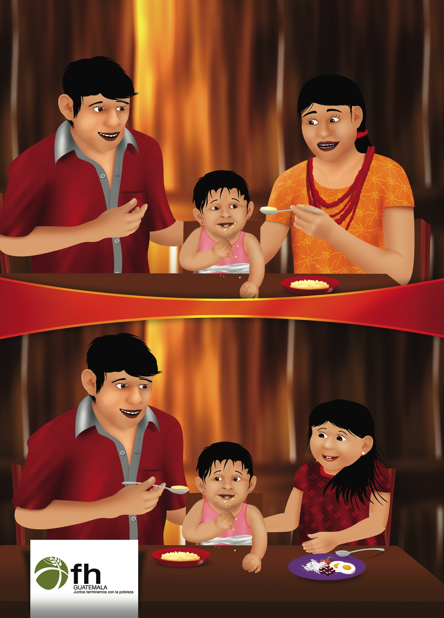
Otras cuidadoras/es pueden responder y alimentar con amor (Imagen 6.3)

6. Comparta el significado de cada imagen

? ¿Qué cree que significan estas imágenes?

Si usted está lejos de su bebé durante el día, continúe hablándole con amor cuando estén juntos.

Dígale a su cuidador/a que alimentar al bebé respondiendo con amor y afecto a las necesidades de éste es muy importante porque eso es sumamente saludable para la criatura.
- Muestre a la cuidadora varias maneras de hacer esto con su hijo/a y anímela a que practique mientras usted y ella lo hacen juntas.
- Agradezca cuando la cuidadora hace esto con su hijo/a.

- ¿Tiene usted que estar lejos de su bebé durante el día?
- ¿Qué hacen las otras personas cuando tienen que trabajar fuera de su casa?

Otras cuidadoras/es pueden responder y alimentar con amor
(Imagen 6.3)

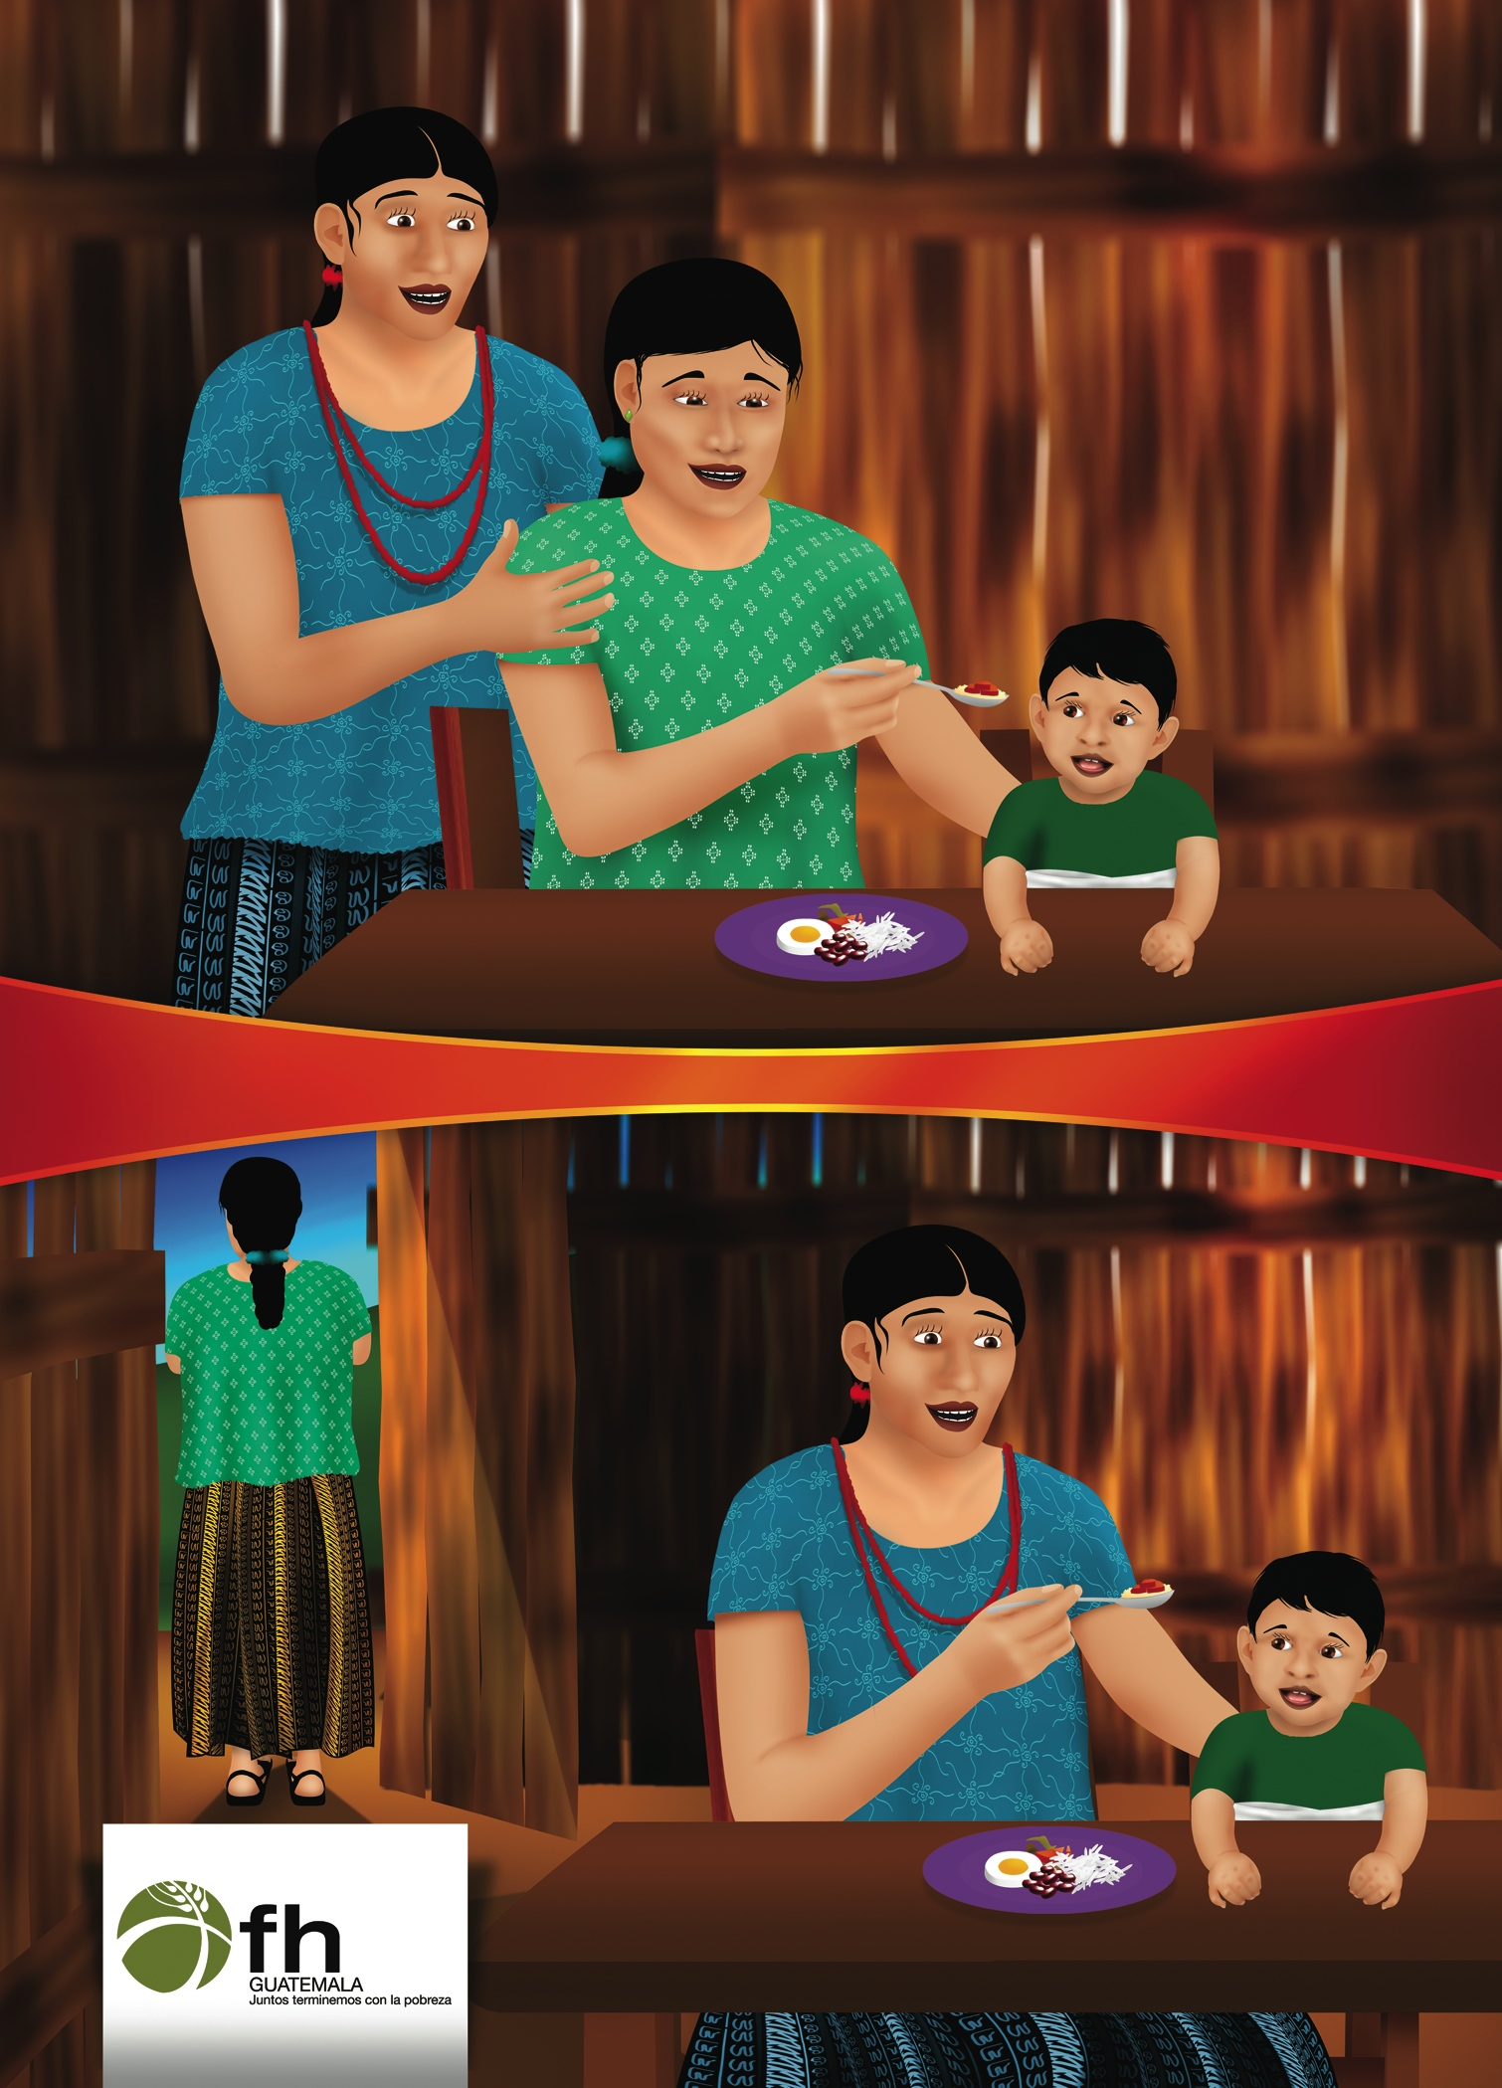
Compartiendo lo que sabemos con nuestra comunidad (Imagen 6.4)

7. Comparta el significado de cada imagen

- ¿Qué cree que significan estas imágenes?

Nuestros amigos y vecinos también pueden ser alentados para que alimenten a los niños de manera perceptiva. Los niños crecen bien si sus necesidades son escuchadas y uno responde a ellas con amor y afecto.
- Utilice lo que usted ha aprendido de nuestro tiempo juntas cuando esté con sus vecinos o con los miembros de su familia.
- Otros aprenderán de su ejemplo y se motivarán a tratar de hacerlo en casa con sus propios bebés.
- El compartir su conocimiento y buenas prácticas con sus vecinos denota que usted los respeta y confía en ellos.

- ¿Aprende usted cosas nuevas de sus vecinos? ¿Qué clase de cosas?
- ¿Cómo demuestra a sus vecinos que usted los quiere y respeta?

ACTIVIDAD: Juegos de roles | DIALOGA DE BARRERAS | PRACTICA Y TUTORIA | COMPROMISO

Compartiendo lo que sabemos con nuestra comunidad (Imagen 6.4)

